Từ 30/3 đến 4/4
Tin học 8
BÀI 11. GIẢI TOÁN VÀ VẼ HÌNH PHẲNG VỚI GEOGEBRA

Các hoạt động học tập | Nội dung ghi vở
Đọc mục 1 SGK trang 94 và thực hiện theo hướng dẫn sau:  - Khởi động Geogebra và mở cửa sổ CAS  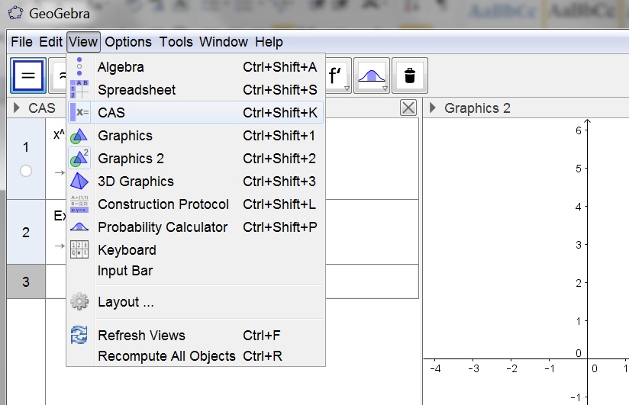  - Nháy nút = để thiết lập chế độ tính toán chính xác.  - Lần lượt gõ từ dòng lệnh của cửa sổ CAS các lệnh và quan sát kết quả nhận được:  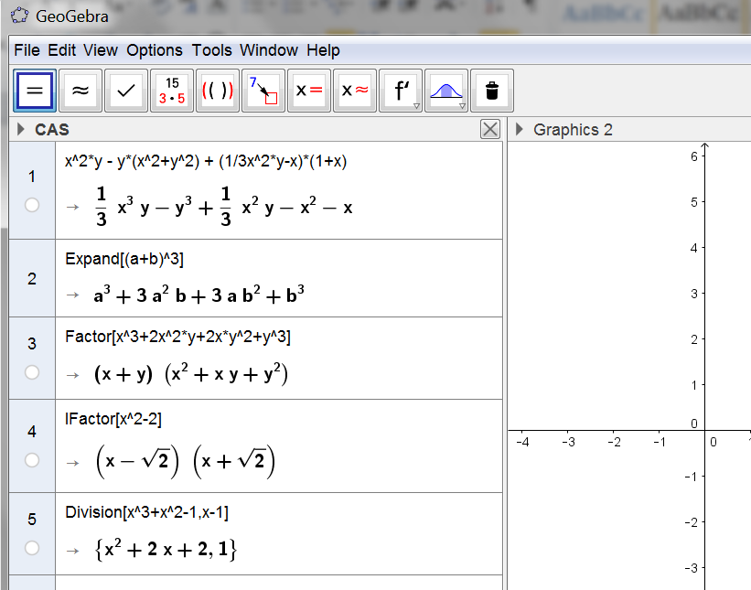  - Đọc bảng một số lệnh làm việc chính với đa thức. | 1. Các phép tính trên đa thức  - Các phép cộng, trừ, nhân đa thức: nhập biểu thức trên dòng lệnh của cửa sổ CAS, ta có ngay kết quả.  - Khai triển các biểu thức có chứa tích hoặc lũy thừa: sử dụng lệnh:  Expand[<đa thức cần triển khai>].  - Phân tích đa thức thành tích của các biểu thức: sử dụng lệnh Factor[] trong số hữu tỉ, iFactor cho số vô tỉ.  - Các phép chia đa thức:  + Div tính thương;  + Mod tính số dư;  + Division tính cả thương và số dư.

